Projeto IV – Estruturas de Dados

Comparação entre métodos de busca de caminhos

[Manter cidades] 🡪 formulário de manutenção de arquivos de cidades (vértices) e de conexões (arestas), usando árvore binária e o programa de exibição e manutenção de árvore que estudamos como base. Implantar:

- classes para registros de cidades e de arestas

- incluir cidade

- excluir cidade

- incluir aresta entre cidades existentes na árvore de cidades (\* mais complicado)

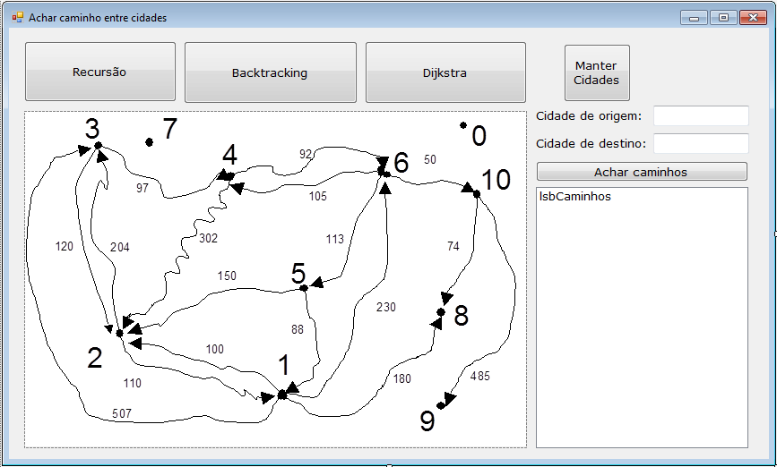

Achar caminhos:

1. Montar o grafo a partir do arquivo de registros de cidades e de arestas (sem árvores, apenas lê os dados e os usa para criar o grafo).
2. Exibir uma imagem associada ao grafo.
3. Escolher o método desejado (pode usar os botões abaixo ou um conjunto de radiobuttons para selecionar o método).
4. Informar a cidade de origem e a cidade de destino (pelo nome, não índice)
5. [Achar caminhos] 🡪 usa o método de busca de caminho selecionado e o exibe na tela.

Entrega – 14/06/2017